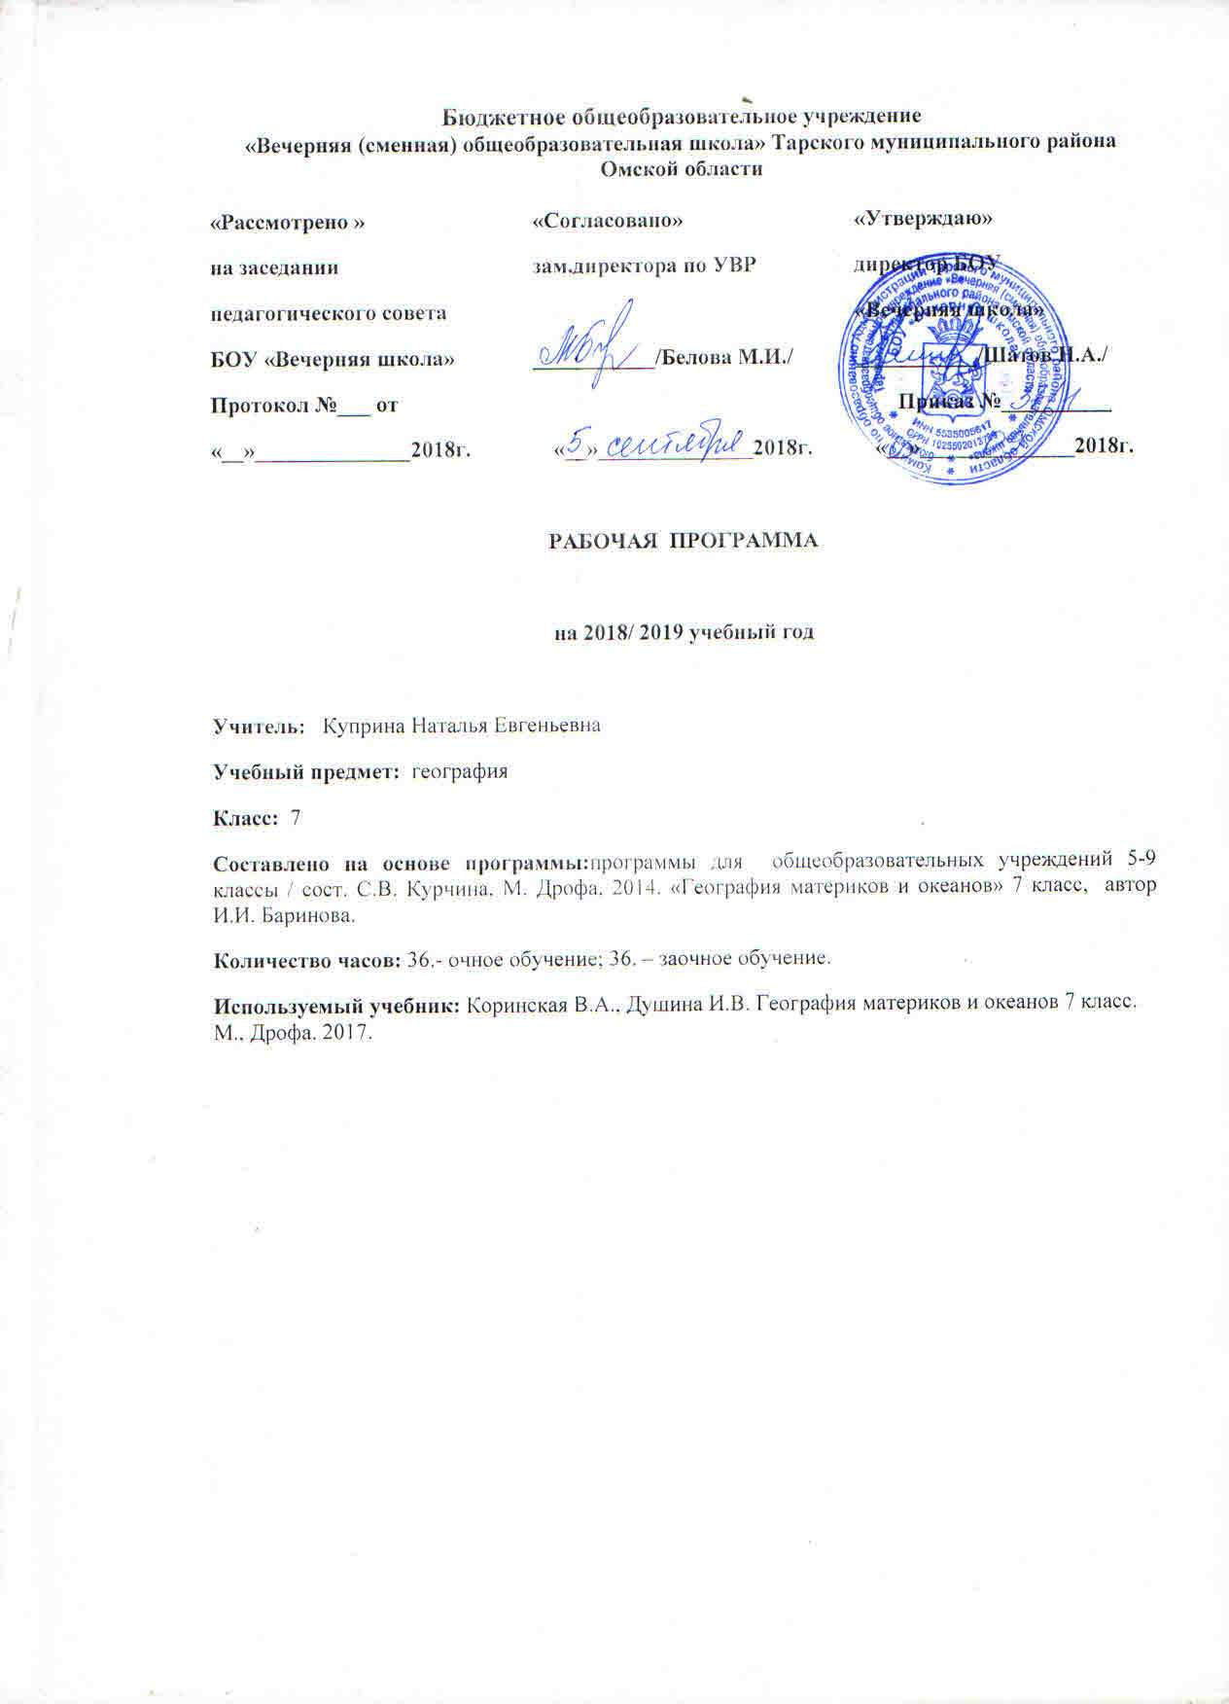

Дополнительная литература:
1. учебник: Коринская В.А. География материков и океанов. 7 класс/ В.А. Коринская, И.В. Душина, В.А.Щенев – М.: Дрофа, 2009. – 319с.
2. Атлас География материков и океанов с комплектом контурных карт 7 класс. – М.: Федеральное агентство геодезии и картографии, 2010
Дидактические материалы:
1. Никитина Н.А. Универсальные поурочные разработки по географии: 7 класс: – М.: ВАКО, 2009. -288с.
2. Смирнова М.С. Тесты по географии . 7 класс. М.: Экзамен, 20011г.
3. Справочник по физической географии

Результаты освоения курса географии.
Личностные результаты обучения:
Учащийся должен:
осознавать себя жителем планеты Земля и гражданином России;
осознавать целостность природы, населения и хозяйства Земли, материков, их крупных регионов и стран;
осознавать значимость и общность глобальных проблем человечества;
овладеть на уровне общего образования законной системой географических знаний и умений, навыками их применения в различных жизненных ситуациях;
проявлять эмоционально – ценностное отношение к окружающей среде, к необходимости ее сохранения и рационально использования;
проявлять патриотизм, любовь к своей местности, своему региону, своей стране;
уважать историю, культуру, национальные особенности, традиции и обычаи других народов;
уметь оценивать с позиций социальных норм собственные поступки и поступки других людей;
уметь взаимодействовать с людьми, работать в коллективе, вести диалог, дискуссию, вырабатывая общее решение;
уметь ориентироваться в окружающем мире, выбирать цель своих действий и поступков, принимать решения.
Метапредметные результаты обучения:
Учащиеся должны уметь:
самостоятельно приобретать новые знания и практические умения;
организовывать свою познавательную деятельность - определять ее цели и задачи, выбирать способы достижения целей и применять их, оценивать результаты деятельности;
вести самостоятельный поиск, анализ и отбор информации, ее преобразование, классификацию, сохранение, передачу и презентацию;
работать с текстом: составлять сложный план, логическую цепочку, таблицу, схему, создавать тексты разных видов (описательные, объяснительные).

Предметные результаты обучения:

Особенности географического положения России
Выпускник научится:
Материки, океаны и страны Выпускник научится:
• различать географические процессы и явления, определяющие особенности природы и населения материков и океанов, отдельных регионов и стран;
• сравнивать особенности природы и населения, материальной и духовной культуры регионов и отдельных стран;
• оценивать особенности взаимодействия природы и общества в пределах отдельных территорий;
• описывать на карте положение и взаиморасположение географических объектов;
• объяснять особенности компонентов природы отдельных территорий;
• создавать письменные тексты и устные сообщения об особенностях природы, населения и хозяйства изученных стран на основе нескольких источников информации, сопровождать выступление презентацией.
Выпускник получит возможность научиться:

Выпускник получит возможность научиться:
• выдвигать гипотезы о связях и закономерностях событий, процессов, объектов, происходящих в географической оболочке;
• сопоставлять существующие в науке точки зрения о причинах происходящих глобальных изменений климата;
• оценить положительные и негативные последствия глобальных изменений климата для отдельных регионов и стран;
• объяснять закономерности размещения населения и хозяйства отдельных территорий в связи с природными и социально-экономическими факторами.

Содержание программы учебного курса
Введение
Что изучают в курсе. Возрастающая зависимость состояния природы материков и океанов от деятельности человека. Практическое значение географических знаний. Многообразие источников географической информации.
«Открытие» Земли. Основные этапы накопления знаний о Земле, ее природе и населении.
Знания о Земле в древнем мире. Первые путешествия, расширяющие представления европейцев о Старом Свете. Эпоха Великих географических открытий. Развитие географических представлений об устройстве поверхности Земли.
Современные географические исследования: Международный геофизический год, исследования Мирового океана, изучение Земли из космоса. Международное сотрудничество в изучении Земли.
Географическая карта – величайшее творение человечества
Из истории создания карт. Роль, свойства и виды карт. Явления и процессы, обозначаемые на картах, способы их изображения. Решение задач с использованием карты.
Раздел 1.
Главные особенности природы Земли
Место Земли в Солнечной системе, ее возраст, гипотезы происхождения.
Тема 1.Литосфера и рельеф Земли
Гипотезы происхождения и теории эволюции литосферы. Сейсмические пояса Земли. Геологическое время. Карта строения земной коры.
Рельеф земной поверхности. Закономерности размещения крупных форм рельефа. Природные катастрофы, происходящие в литосфере.
Тема 2. Атмосфера и климаты Земли
Гипотезы происхождения атмосферы. Пояса освещенности и тепловые пояса. Распределение температуры воздуха, атмосферного давления и осадков на Земле. Климатическая карта. Воздушные массы. Открытие общей циркуляции атмосферы (А.И. Воейков). Климатообразующие факторы. Климатические пояса и области. Опасные природные явления в атмосфере.
Тема 3.Гидросфера. Мировой океан.
Мировой океан – главная часть гидросферы. Гипотезы происхождения гидросферы. Единство вод Земли. Свойства вод Мирового океана. Водные массы. Система поверхностных течений в океане. Льды.
Взаимодействие океана с атмосферой и сушей. Воды суши: поверхностные (великие речные системы мира, ледники на Земле, многообразие озер); подземные воды.
Тема 4. Географическая оболочка
Строение и свойства географической оболочки. Круговорот веществ и энергии. Природные комплексы, их строение и разнообразие. Природная зона. Географическая зональность. Вертикальная поясность. Карта природных зон.
Земля – планета людей

Раздел 2. Население земли.
Численность населения Земли. Народы и религии мира. Хозяйственная деятельность людей. Городские и сельские населения.

Раздел 3. Материки и океаны.
Тема 1. Океаны
Тихий, Индийский, Атлантический океаны. Географическое положение. Краткая история исследования каждого из океанов. Особенности природы, виды хозяйственной деятельности в каждом из океанов. Охрана природы океанов.
Тема 2. Южные материки.
Общие особенности природы южных материков.
Тема 3. Африка
Географическое положение, размеры, очертания и омывающие континент моря и океаны. История исследования материка.
Особенности природы. Преобладание равнин; горы и нагорья. Формирование рельефа под влиянием внутренних и внешних процессов. Размещение месторождений полезных ископаемых. Факторы формирования климата материка. Климатические пояса и типичные для них погоды. Внутренние воды, их зависимость от рельефа и климата, природные зоны. Характерные представители растительного и животного мира, почвы природных зон материка. Заповедники Африки.
Природные богатства Африки и их использование. Стихийные природные явления.
Народы и страны. Гипотеза об африканском происхождении человека. Разнообразие расового и этнического состава населения материка. Размещение населения в связи с историей заселения и природными условиями. Колониальное прошлое Африки. Современная политическая карта. Деление Африки на крупные регионы: Северная Африка (Египет, Алжир), Центральная Африка (Нигерия, Заир), Восточная Африка (Эфиопия, Кения), Южная Африка (ЮАР). Состав территории и страны региона. Общие черты и особенности природы и природных богатств регионов; влияние на природу региона прилегающих частей океанов. Черты различий между странами, входящими в регион. Главные особенности населения: язык, быт (тип жилища, национальная одежда, пища, традиции, обряды, обычаи), народные промыслы; религия.
Основные виды хозяйственной деятельности по использованию природных богатств суши и прилегающих акваторий. Культурные растения и домашние животные. Изменение природы материка под влиянием человека.
Крупные города, столицы, культурно-исторические центры стран.

Тема 4. Австралия и Океания
Австралия. ГП, размеры, очертания и омывающие континент моря и океаны. История открытия и исследования Австралии.
Особенности компонентов природы Австралии (рельеф, климат, внутренние воды, растительный и животный мир). Природные зоны материка, их размещение в зависимости от климата. Природные богатства. Изменение природы человеком и современные ландшафты. Меры по охране природы на континенте.
Население Австралии. Особенности духовной и материальной культуры аборигенов и англоавстралийцев. Австралия – страна, занимающая весь континент. Виды хозяйственной деятельности и их различия в крупных регионах страны (в Северной, Центральной, Западной и Восточной Австралии). Столица и крупные города.
Океания. ГП. Из истории открытия и исследования Океании. Особенности природы в зависимости от происхождения островов и их ГП. Заселение Океании человеком и изменение им природы островов. Современные народы и страны Океании.
Тема 5. Южная Америка
ГП, размеры, очертания и омывающие континент моря и океаны. История открытия и исследования материка. Особенности природы: строение поверхности, закономерности размещения крупных форм рельефа в зависимости от строения земной коры. Размещение месторождений полезных ископаемых. Климат и факторы его формирования. Климатические пояса и типичные погоды. Внутренние воды.
Своеобразие органического мира континента. Проявление на материке широтной зональности. Природные зоны, характерные представители растительного и животного мира, почвы природных зон. Высотная зональность в Андах. Степень изменения природы человеком. Заповедники Южной Америки. Стихийные природные явления на континенте. Природные богатства и их использование в хозяйственной деятельности населения.
Народы и страны. История заселения материка. Коренное и пришлое население. Сложность и разнообразие расового и этнического состава населения континента. Размещение населения в связи с историей заселения и природными условиями. Колониальное прошлое материка и современная политическая карта. Деление Южной Америки на крупные регионы – Восточную часть и Андскую область.
Путешествие по крупным странам каждого из регионов. Особенности географического положения стран (Бразилии, Аргентины, Перу, Венесуэлы, Колумбии, Чили), их природы и природных богатств, особенности материальной и духовной культуры населения стран, основных видов хозяйственной деятельности. Культурные растения и домашние животные.
Крупные города, столицы, культурно-исторические центры стран Южной Америки.

Тема 6.Антарктида
Особенности природы полярных областей. Человек в Арктике и Антарктике.
Антарктида. Из истории открытия и исследования материка. Своеобразие природы ледяного континента. Современные исследования материка.
Северный Ледовитый океан. ГП. Основные этапы исследования природы океана. Особенности природы, природные богатства и их использование в хозяйстве. Необходимость охраны природы океана.
Практическая работа. Сравнение природы Арктики и Антарктики; защита проектов практического использования Антарктиды или Северного Ледовитого океана в различных областях человеческой деятельности.

Тема 7. Северные материки.
Общие особенности природы северных материков.

Тема 8. Северная Америка
ГП, размеры, очертания и омывающие континент океаны. Открытие и исследование материка.
Особенности природы: строение рельефа в связи с историей его формирования, закономерности размещения полезных ископаемых; климатообразующие факторы, климатические пояса и типичные для них погоды; внутренние воды; особенности проявления зональности на материке; основные черты природы зон тундр, тайги, смешанных и широколиственных лесов, степей. Уникальные природные ландшафты материка. Заповедники и национальные парки.
Природные богатства материка, использование их человеком. Изменение природы в результате хозяйственной деятельности.
Народы и страны. Этапы заселения континента. Основные этносы. Размещение населения в зависимости от истории заселения и природных условий. Формирование политической карты, страны Северной Америки.
Краткая характеристика стан Англосаксонской Америки (Канада и США) и Латинской Америки (Мексика и страны Карибского бассейна). Крупные города, столицы.
Тема 9. Евразия
ГП, его размеры и очертания. Океаны и моря у бегов континента, их влияние на природу величайшего массива суши. Отечественные имена на карте Евразии.
Особенности природы: этапы формирования рельефа; горы, нагорья, равнины, размещения полезных ископаемых; климатообразующие факторы, разнообразие климатов, климатические пояса и области; внутренние воды и распределение их по территории материка в зависимости от рельефа и климата.
Проявление на материке широтной и высотной зональности. Особенности природы континента. Изменение природы материка в результате хозяйственной деятельности. Современные ландшафты. Крупнейшие заповедники.
Народы и страны. Евразия (наряду с Африкой) – родина человека; расселение его по континенту. Расовый и этнический состав населения. Крупнейшие этносы Евразии. Неравномерность размещения: исторические и природные причины, обусловливающие ее. Этапы формирования политической карты Евразии. Современная политическая карта материка.
Крупные регионы Евразии. Состав территории и страны региона. Общие черты природы и природных богатств региона и отдельных стран, входящих в его состав. Черты различий между странами. Главные особенности населения: язык, быт (тип жилища, национальная одежда, пища, традиции, обряды, обычаи). Ценности духовной культуры.
Основные виды хозяйственной деятельности по использованию природных богатств суши и прилегающих акваторий. Территории с опасной экологической ситуацией. Культурные растения и домашние животные.
Крупные города, их географическое положение.
Зарубежная Европа. Северная Европа. Характеристика одной из стран. Западная Европа. Великобритания, Франция, Германия.
Восточная Европа. Польша, Чехия, Словакия, Венгрия и другие страны. Страны Восточной Европы, пограничные с Россией: страны Балтии, Украина, Белоруссия, Молдавия.
Южная Европа. Италия. Испания. Греция.
Зарубежная Азия. Юго-Западная Азия Центральная Азия. Страны региона (Саудовская Аравия и др.). Страны Закавказья: Грузия, Армения, Азербайджан.
Центральная Азия. Монголия, Казахстан и др. страны.
Восточная Азия. Китай. Япония.
Южная Азия. Индия.
Юго-Восточная Азия. Индонезия
Раздел 4. Географическая оболочка – наш дом.
Географическая оболочка, ее свойства и строение. Этапы развития географической оболочки. Роль живых организмов в формировании природы Земли. Почва как особое природное образование.
Взаимодействие природы и общества. Значение природных богатств для людей. Виды природных богатств. Влияние природы на условия жизни людей. Изменения природы в планетарном, региональном и локальном масштабах под воздействием хозяйственной деятельности людей. Необходимость международного сотрудничества в использовании природы и ее охране.
Современная география. Роль географии в рациональном использовании природы.

Тематический план учебного курса

№ | Наименование разделов и тем | Всего часов | По программе
1 | Введение | 3 | 2
2 | Раздел №1Главные особенности природы Земли | 10 | 9
 | Раздел №3Население Земли | 3 | 3
3 | Раздел №3 Океаны и материки | 52 | 50
4 | Раздел №3 Географическая оболочка - наш дом | 4 | 2
 | Итого: | 72 | 66 (резерв 4 ч)

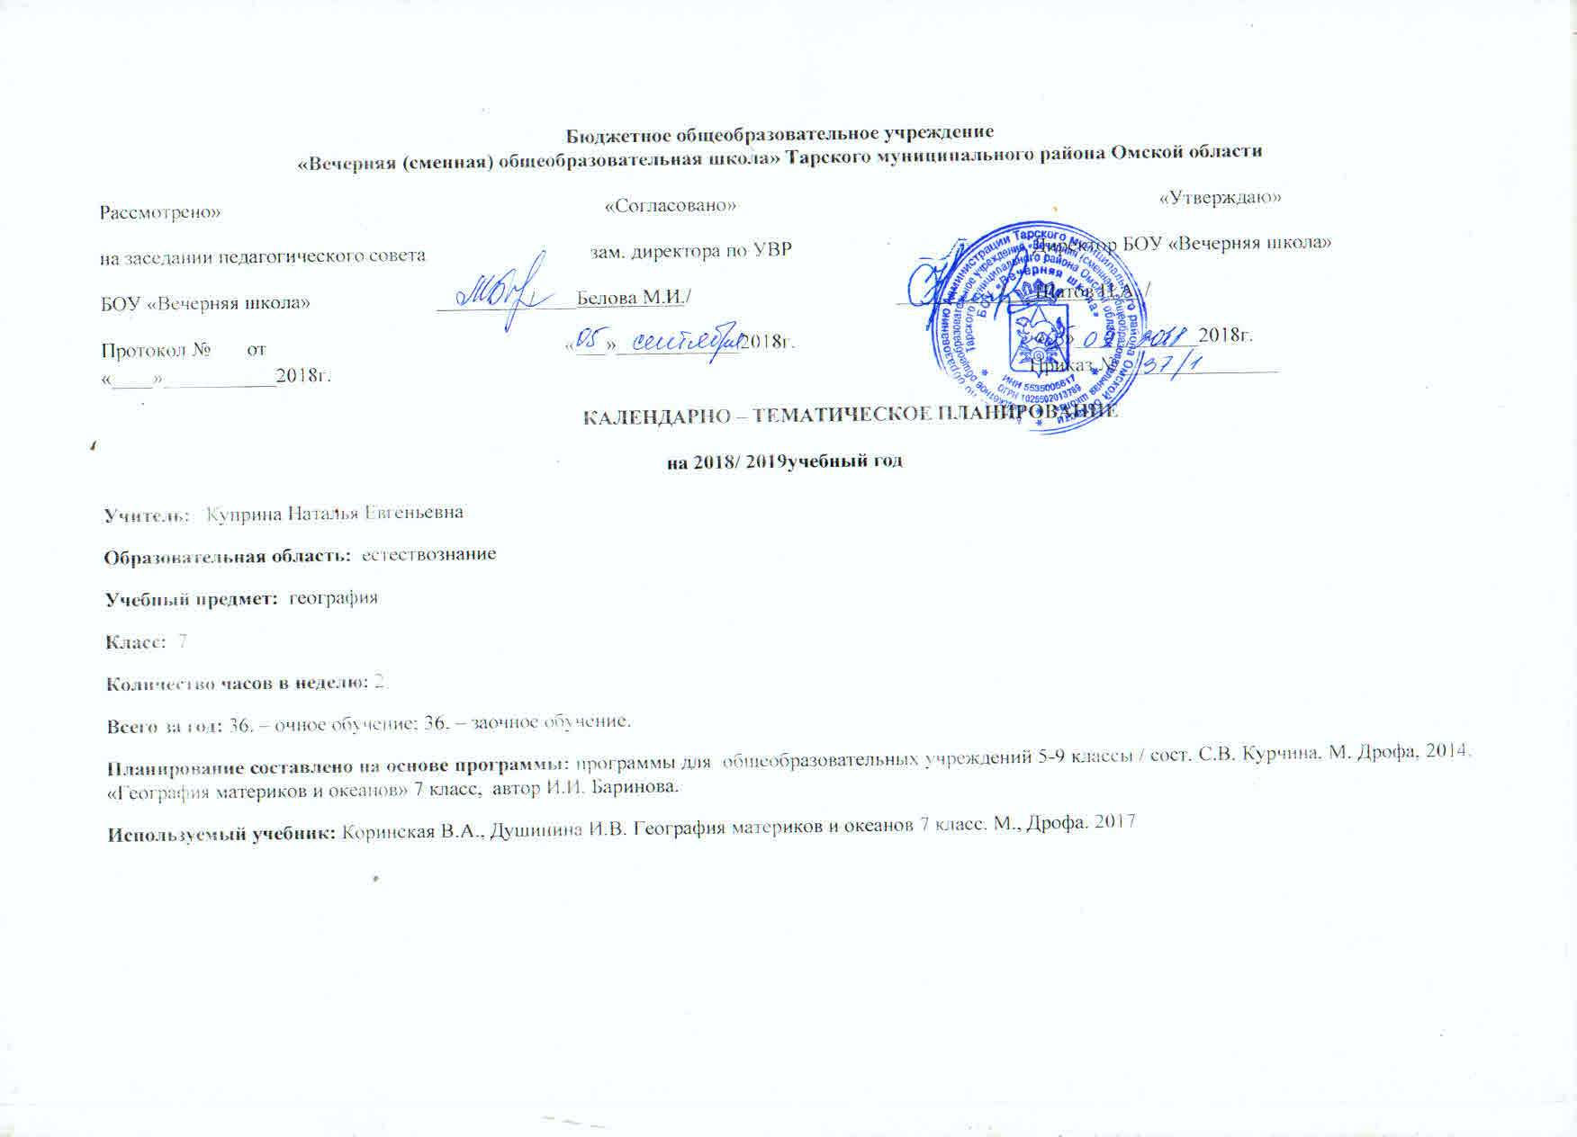
Дополнительная литература:
• учебник: Коринская В.А. География материков и океанов. 7 класс/ В.А. Коринская, И.В. Душина, В.А.Щенев – М.: Дрофа, 2009. – 319с.
• Атлас География материков и океанов с комплектом контурных карт 7 класс. – М.:
Федеральное агентство геодезии и картографии, 2010
Дидактические материалы:
• Никитина Н.А. Универсальные поурочные разработки по географии: 7 класс: – М.: ВАКО, 2009. -288с.
• Смирнова М.С. Тесты по географии . 7 класс. М.: Экзамен, 20011г.
• Справочник по физической географии

Вид контроля | 1 полугодие | 2 полугодие | Год
Контрольные работы | 2 | 2 | 4
Зачёты | 2 | 2 | 4
Практические работы | 14 | 12 | 26
Промежуточная аттестация | - | 1 | 1

№ урока | Тема урока | Домашнее задание | Дата проведения урока (планируемая) | Дата проведения урока (фактическая)
Введение
1 | Что изучает география. Великие географические открытия. | П. 1.
2 | Карта материков и океанов. | П. 2. | з/о
3 | Практическая работа №1: Определение по картам и глобусу расстояний между точками в градусах и километрах, координат различных точек.
Раздел № 1 Главные особенности природы Земли.
Литосфера и рельеф Земли.
4 | Происхождение Земли. | П. 3. | з/о
5 | Рельеф Земли. Практическая работа №2: Определение по картам движения литосферных плит. | П.4.
Атмосфера и климаты Земли.
6 | Распределение температуры воздуха и осадков на Земле. Воздушные массы. | П. 5. | з/о
7 | Климатические пояса Земли. Практическая работа №3:характеристика климата по климатическим картам.Практическая работа №4:описание основных показателей климата различных климатических поясов одного из материков. | П. 6.
Гидросфера. Мировой океан – главная часть гидросферы.
8 | Воды мирового океана. Схемы поверхностных течений | П. 7. | з/о
9 | Жизнь в океане. Взаимодействие океана с атмосферой и сушей. | П. 8.
Географическая оболочка.
10 | Строение и свойства географической оболочки. | П.9 | з/о
11 | Природные комплексы. Природная зональность. Практическая работа №5:анализ карт антропогенных ландшафтов. | П. 10-11.
12 | Контрольная работа на тему: «Главные особенности природы Земли».
13 | Зачет №1 по теме: «Литосфера. Атмосфера. Гидросфера» |  | з/о
Раздел №2. Население Земли.
14 | Численность населения земли. Размещение населения. Практическая работа №6:сравнительное описание численности, плотности и динамики населения материков и стран мира. | П.12. | з/о
15 | Народы и религии мира. Практическая работа №7:моделирование на контурной карте размещения крупнейших этносов и малых народов. | П. 13-14.
16 | Зачет №2 по теме. «Население мира» |  | з/о
Раздел №3 Океаны и материки
Океаны
17 | Тихий океан. Индийский океан. | П. 15. | з/о
18 | Атлантический океан. Северный Ледовитый океан. Практическая работа №8: отражение на контурной карте стран спортной, промысловой, сырьевой и других функций одного из океана.Практическая работа №9:описание по картам особенностей географического положения , природы и населения одного из крупных городов. | П. 16.
Южная Америка
19 | Общие особенности природы южных материков. | П.17. | з/о
Африка
20 | Исследования Африки. Рельеф и полезные ископаемые.Климат и внутренние воды. | П. 18. П.19. п.20.
21 | Природные зоны. Влияние человека на природу. Население и страны. | П. 21. Прочитать П.22 | з/о
22 | Страны Северной Африки. Алжир. Страны Западной и Центральной Африки. Нигенрия. Практическая работа №10:определение по картам природных богатств стран Центральной Африки. | П. 23-24
23 | Страны Восточной Африки. Эфиопия. | П. 25-26 | з/о
24 | Страны Южной Африки. Южно-Африканская Республика.Практическая работа №11:Определение по картам основных видов хозяйственной деятельности населения стран Южной Африки. Практическая работа №12:оценка географического положения, планировки и внешнего облика крупнейших городов Африки. | П. 27.
25 | Контрольная работа на тему: «Океаны. Южные Америки. Африка»
Австралия и Океания
26 | Рельеф и полезные ископаемые. | П. 28 | з/о
27 | Климат. Внутренние воды. | П.29.
28 | Природные зоны. Своеобразие органического мира. | П. 30 | з/о
29 | Австралийский союз. Практическая работа №13:сравнительная характеристика природы, населения и его хозяйственной деятельности двух регионов Австралии. | П. 31
30 | Океания. Природа, население и страны | П. 32 | з/о
Южная Америка
31 | История открытия Южной Америки. | П. 33
32 | Рельеф и полезные ископаемые. | П. 34 | з/о
33 | Климат Южной Америки. Внутренние воды. | П. 35
34 | Природные зоны. | П. 36 | з/о
35 | Население стран Южной Америки. | П. 37
36 | Страны востока материка. Бразилия. Практическая работа №14:Описание природы, населения и крупных городов Бразилии или Аргентины. | Прочитать П.38
37 | Страны Анд. Перу. Практическая работа №15: характеристика основных видов хозяйственной деятельности населения Андских стран. | П.39.
38 | Зачет №3 по теме: «Африка, Австралия и Океания» |  | з/о
Антарктида
39 | Географическое положение Антарктиды. Открытие и исследование. Природа Материка. Практическая работа № 16: Сравнение проекта использования природных богатств материка в будущем. | П. 40.
Северные материки.
40 | Общие особенности природы северных материков. | П. 41. | з/о
Северная Америка.
41 | Географическое положение. Из истории открытия и исследования материка. | П. 42
42 | Рельеф и полезные ископаемые. | П. 43 | з/о
43 | Климат. Внутренние воды. | П. 44 | з/о
44 | Природные зоны. Населения | П. 45 | з/о
45 | Канада | П. 46
46 | США | П. 47 | з/о
47 | Средняя Америка. Мексика. | П. 48
48 | Контрольная работа на тему: «Антарктида. Северная Америка» Практическая работа № 17:характеристика по картам основных видов природных ресурсов Канада, США и Мексики. Практическая работа № 18: выявление особенностей размещения населения, а также географического положения.
Евразия
49 | Географическое положение Евразии. | П. 49 | з/о
50 | Особенности рельефа и полезные ископаемые. | П.50. | з/о
51 | Климат. Внутренние воды. | П.51 | з/о
52 | Природные зоны. Население Евразии. Практическая работа №19:составление «каталога» народов Европы по языковым группам. | П. 52
53 | Страны Северной Европы. Практическая работа №20:описание видов хозяйственной деятельности населения стран Северной Европы, связанных с океаном. | П. 53
54 | Страны Западной Европы. Великобритания. | П. 54 | з/о
55 | Франция. Германия. | П.55. | з/о
56 | Практическая работа №21:сравнительная характеристика Великобритании, Франции, Германии.
57 | Страны Восточной Европы. | П.56. | з/о
58 | Страны Восточной Европы. (продолжение) | П.57.
59 | Страны Южной Европы. Италия. | П.58.
60 | Страны Юго-Западной Азии. | П.59. | з/о
61 | Практическая работа №22:группировка стан Юго-Западной Азии по различным признакам.
62 | Страны Центральной Азии. | П.60. | з/о
63 | Страны Восточной Азии. Китай. | П.61. | з/о
64 | Практическая работа №23:составление описания географического положения крупных городов Китая.
65 | Япония | П.62. | з/о
66 | Страны Южной Азии. Индия. Практическая работа №24:моделирование на контурной карте размещения природных богатств Индии. | П.63.
67 | Страны Юго-Восточной Азии. Индонезия. | П.64. | з/о
68 | Зачет №4 по теме: «Океаны и материки»
Раздел №4 Географическая оболочка - наш дом. (2ч)
69 | Закономерности географической оболочки. | П. 65. | з/о
70 | Взаимодействие природы и общества.Практическая работа №25:моделирование на контурной карте размещения основных видов природных богатств материков и океанов.Практическая работа №26: составление описания местности: выявление ее географических проблем. | П.66. | з/о
71 | Контрольная работа на тему: «Географическая оболочка-наш дом»
72 | Промежуточная аттестация: «Итоговое тестирование»

Контрольно-измерительный материал
№ урока | Вид работы | По теме
1 ПОЛУГОДИЕ
12 | Контрольная работа по теме: «Главные особенности природы Земли» | Главные особенности природы Земли
13 | Зачет №1 по теме «Литосфера. Атмосфера. Гидросфера» | Главные особенности природы Земли
16 | Зачет №2 по теме: «Население мира» | Главные особенности природы Земли
25 | Контрольная работа по теме: «Океана. Южные материки. Африка » | Главные особенности природы Земли
II ПОЛУГОДИЕ
38 | Зачет №3 по теме: «Африка. Австралия и Океания» | Океаны и материки
48 | Контрольная работа по теме: «Антарктида. Северная Америка» | Океаны и материки
68 | Зачет №4 по теме: «Океаны и материки» | Океаны и материки
71 | Контрольная работа по теме: «Географическая оболочка- наш дом» | Географическая оболочка- наш дом
72 | Промежуточная аттестация | Итоговое тестирование

Лист коррекции и внесения изменений
УТВЕРЖДАЮ
Директор школы
___________/Н.А. Шатов/
«___»________20___ г.

Класс | № урока | Тема урока | Причины

